法定代表人授权委托书

本授权书声明：注册于北京市丰台区芳城园一区16号楼2层2门配套公建01的北京康正宏基房地产评估有限公司法定代表人 齐宏、董事长代表本公司授权在下面签字的 周彤（身份证号：110111198504210041）为本公司的合法代理人，全权代表本公司在河北省廊坊市开发区不动产登记中心办理备案业务。

本授权书于2020年 07 月 06 日签字生效，特此声明。

法定代表人签字或盖章：
代理人签字或盖章：

公司盖章： 北京康正宏基房地产评估有限公司

日期： 2020年07月 06日

法定代表人身份证复印件
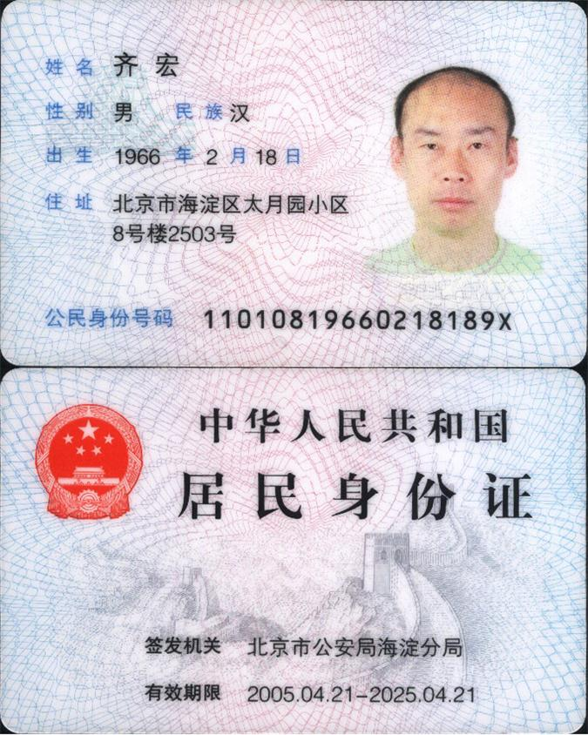

委托代理人身份证复印件
